Запись защит с помощью стороннего ПО
Данная вики страница посвящена инструкциям и технологиям для самостоятельной записи себя во время защит лабораторных, курсовых работ, контрольных точек и экзаменов по дисциплинам. Самостоятельная запись допускается только с разрешения преподавателя!

ПО для самозаписи
- OBS (Open Broadcaster Software) (предпочтительный вариант)
- Zoom
- Yandex Telemost

Установка и настройка OBS для самозаписи

Установка OBS на Linux
Дальнейшие шаги по установке OBS для Linux представлены на примере Ubuntu 18.04 и более новых версий. Установка на других дистрибутивах Linux может отличаться (подробнее можно узнать на странице OBS Unofficial Linux Builds). Все действия должны производиться от пользователя, имеющего права администратора (sudo-права).
- В первую очередь необходимо открыть терминал, в Ubuntu это можно сделать сочетанием клавишь Ctrl+Alt+T
- Далее необходимо ввести команды для установки OBS (каждая команда может потребовать ввода пароля пользователя):
sudo add-apt-repository ppa:obsproject/obs-studio
sudo apt update
sudo apt install obs-studio -y
- После этого программа будет готова к работе. Ее можно запустить из списка приложений или через терминал при помощи команды:
obs

Настройка OBS
При первом запуске программы, возможно появление диалогового окна:
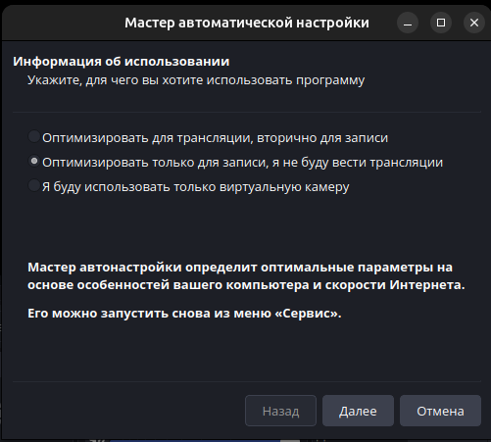
Настройки можно выбрать на свое усмотрение, но рекомендуется использование оптимизаций для записи в 30 кадров в секунду.
Для настройки и начала записи необходимо выполнить следующие шаги:
- Добавить сцену, которая будет использоваться для записи (переименовать существующую или же добавить новую). Важно: разрешение видео для профиля должно быть лучше или эквивалентно HD разрешению_ (1280×720).
- Добавить источники: экран, веб-камеру и микрофон. После добавления их необходимо расположить так, чтобы камера не загораживала экран
- Начать запись
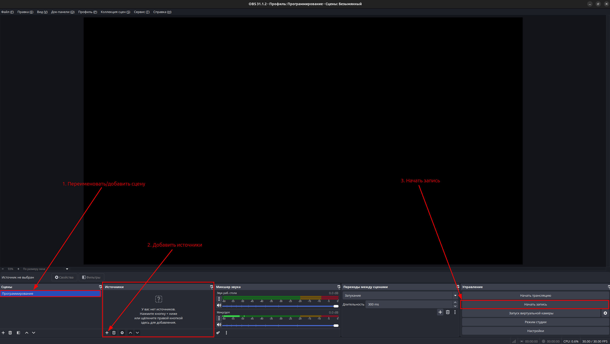
При добавлении источников вам необходимо:
- Добавить источник камеры (Устройство захвата видео V4L2 для Linux). При добавлении можно задать любое удобное имя и выбрать устройство web-камеры.
- Добавить источник захвата экрана (Захват экрана (Pipewire) для Linux). Для некоторых версий Linux источник Pipewire может некорректно работать, поэтому необходимо проверить картинку для других доступных источников захвата экрана. Необходимо при настройке указать весь экран. Если экранов несколько, то выбрать основной. Использовать второй монитор запрещено.
- Добавить источник для записи аудио (Захват входного потока аудио (Pulseaudio)). При добавлении можно задать любое удобное имя и выбрать устройство микрофона.
Последовательность добавления источников влияет на приориет отображения на сцене, поэтому камера должна быть выше, чем захват экрана. В итоге должна получиться приблизительно такая конфигурация (пример для Ubuntu Linux):
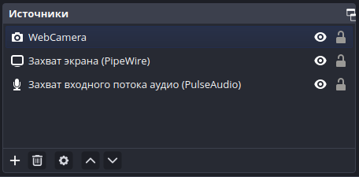
Далее необходимо растянуть захват экрана на необходимое качество (1280×720 или лучше), а web-камеру уменьшить и расположить так, чтобы она не перекрывала запись экрана.
Пример расположения:
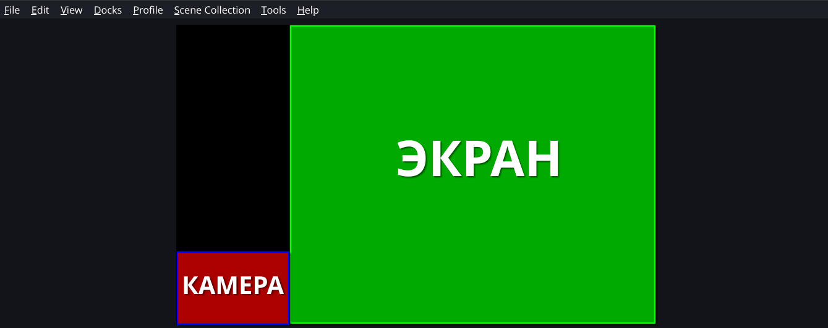

Запись с помощью Yandex Telemost
- Перейти на сайт платформы Yandex Telemost. Необходимо войти в яндекс аккаунт (создать, если отсутствует).
- Начать встречу
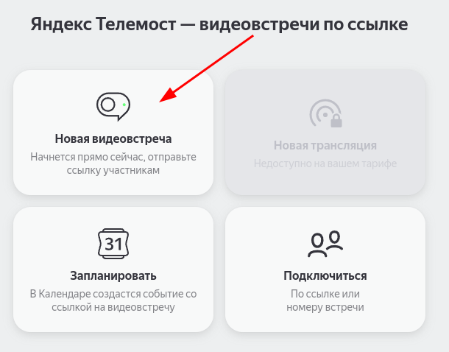
- Включить микрофон, камеру, демонстрацию экрана, начать запись
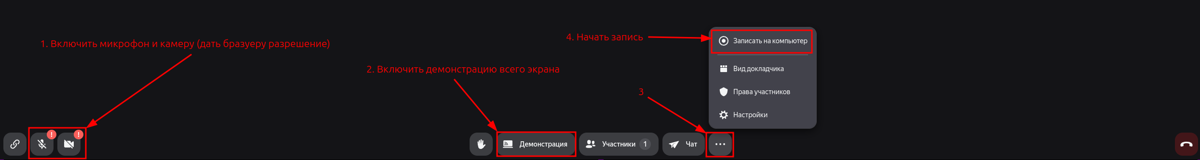
- Убедитесь, что на записи корректно записывается экран, звук и камера

